**思连康社群爆品激励方案**

1. **时间排期**

**1、社群爆品活动时间**

1月24日-1月30日（7天）；2月24日-2月28日（5天）

1. 社群爆品活动宣传时间

1月24日-1月30日每日上午9点-10点

2月24日-2月28日每日上午9点-10点

**二、活动内容：**

思连康双歧杆菌四联活菌片

|  |  |  |  |  |  |  |
| --- | --- | --- | --- | --- | --- | --- |
| **ID** | **商品**  **规格** | **买赠**  **政策** | **单盒**  **奖励** | **原奖励** | **社群**  **奖励** | **赠品** |
| 182316 | 36片 | 买四送36片 | 2/盒 | 6元/单 | 10/单 | 1套赠分药器 |
| 199986 | 54片 | 买三送36片 | 4/盒 | 8元/单 | 15/单 | 1套赠分药器 |
| 211660 | 90片 | 买二送36片 | 5/盒 | 10元/单 | 15/单 | 1套赠药箱  2套赠保温杯 |

礼品图片：

分药器、药箱、保温杯

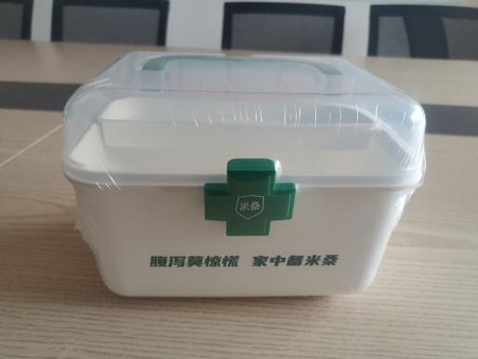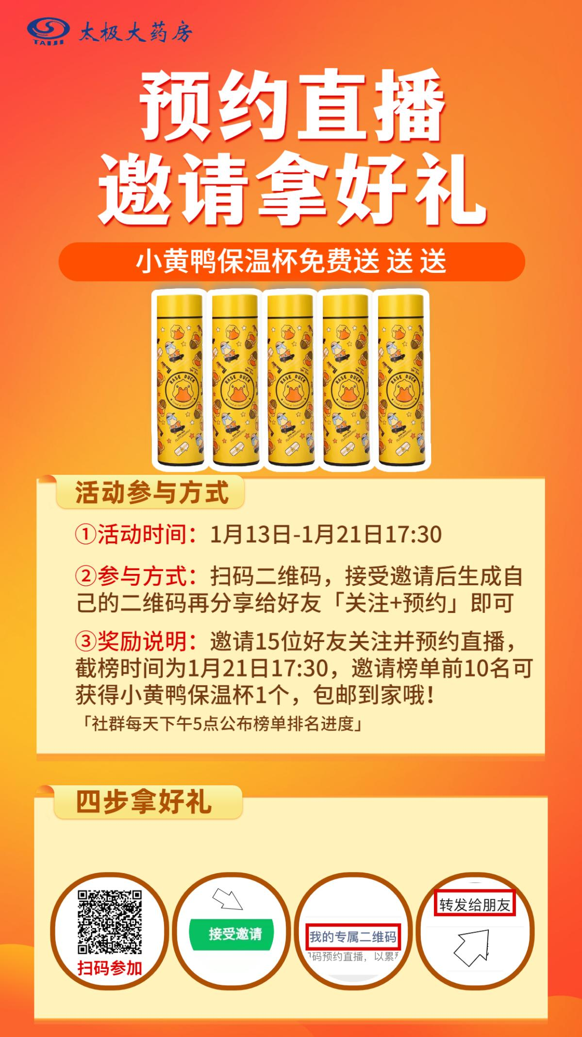

活动期间奖励晒单奖励在**月度晒单群（原采购部晒单群）晒收银小票，厂家每日21:30以后凭收银小票进行奖励发放，**活动期间取消原奖励

**三、销售流程**

**销售流程：**

本次爆品活动需要门店自行在门店社群发起群接龙——顾客参与接龙/门店登记顾客姓名、联系电话、需求数量—门店联系顾客到店（提货+付款）/门店前台下账—礼品活动结束后统计订单统一给门店配送—礼品到店后通知顾客领取

**操作方式：**

进入门店微信群或企业微信群——点击右下角“＋”往右划找到“群接龙”——复制幸福转发群文案及例子文案（见下图）——点击“发送”,模板如下：

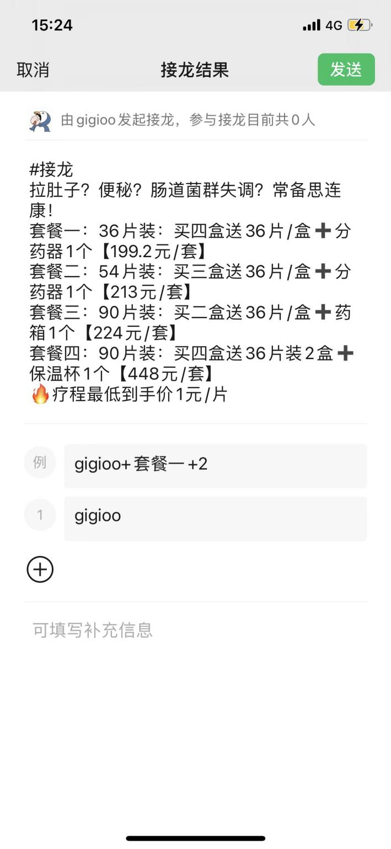

**四、活动目标**

|  |  |  |  |  |
| --- | --- | --- | --- | --- |
| **商品名称** | **商品规格** | **日均销售数量（11-12月）** | **目标/日均** | **总目标** |
| 思连康  双歧杆菌四联活菌片 | 36片 | 17 | 34 | 408 |
| 54片 | 5 | 10 | 120 |
| 90片 | 6 | 12 | 144 |